UK07 ZUMAIA>AIZARNAZABAL>ZESTOA

OIKIAKO JAIAK  2024ko abuztuaren 23tik 25ra  Zumaiako Oikiako festak abuztuaren 23tik 25ra ospatuko direla eta, Zumaia eta Oikia artean zerbitzu bereziak egongo dira. | FIESTAS DE OIKIA  Del 23 al 25 de Agosto de 2024  Con motivo de la celebración de las fiestas de Oikia, entre el 23 y 25 de agosto, se van a realizar servicios especiales entre Zumaia y Oikia.
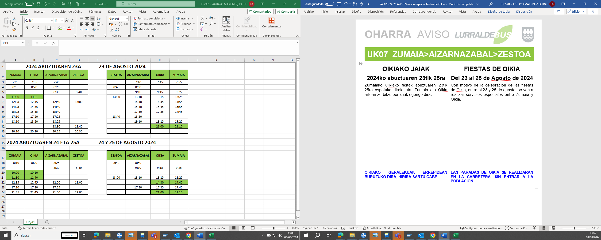
OIKIAKO GERALEKUAK ERREPIDEAN BURUTUKO DIRA, HIRIRA SARTU GABE | LAS PARADAS DE OIKIA SE REALIZARÁN EN LA CARRETERA, SIN ENTRAR A LA POBLACIÓN

